Architettura Software del sistema
L’architettura software scelta si divide nei seguenti componenti:
- Client;
- Web Server;
- Authorization;
- Write/Read API;
- Database Postgres;
- BI.
Di seguito viene riportata l’architettura del software con maggiore livello di dettaglio.
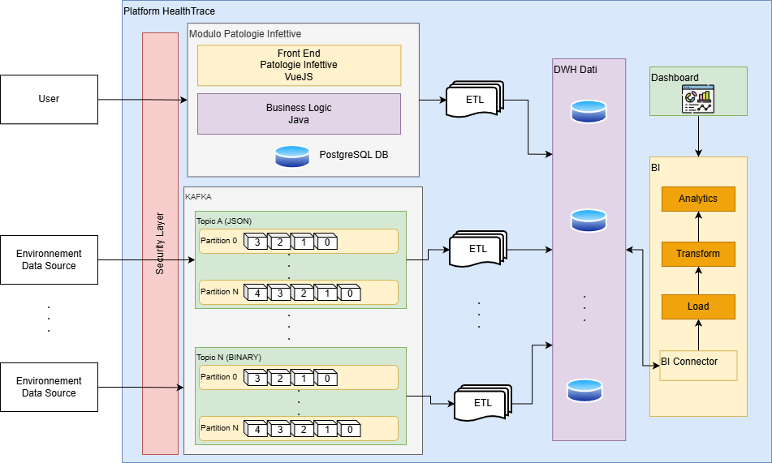
Figura- Architettura dettagliata del software
L'architettura mostrata non è stata pensata come un semplice monolito, ma evolve verso un modello ibrido che gestisce diverse velocità di dato (velocity) e diverse strutture (variety) grazie alla presenza dei seguenti elementi tecnici:
- Kafka Layer. Questo elemento tecnico permette una ingestione multimodale ed il disaccoppiamento con il data layer di immagazzinamento. Questo layer è dedicato alla gestione della pipeline dei dati ambientali ed adotta un approccio event-driven. L'integrazione di Apache Kafka funge da buffer critico per l'ingestione di dati provenienti dall’esterno ovvero "Environnement Data Sources". L'architettura prevede la separazione in differenti tipi di topics ottimizzando le performance di serializzazione/deserializzazione. I messaggi sono distribuiti su diverse Partition (0...N), permettendo al sistema di scalare orizzontalmente, questo implica che più consumatori possono leggere in parallelo diverse partizioni senza colli di bottiglia.
- ETL & DWH. Questo strato dell’architettura proposta afferisce al Data Engineering per quanto riguarda l’organizzazione dei dati per renderli disponibili per l’analisi. Il passaggio dal database operativo al Data Warehouse (DWH) rappresenta il cuore della trasformazione del dato. I processi ETL estraggono dati sia dallo storage relazionale afferente ai dati sanitari che dai flussi streaming di Kafka, eseguendo operazioni di Data Cleaning e Normalization. Il DWH agisce come un'unica fonte di verità (Single Source of Truth), strutturato probabilmente secondo schemi Star per ottimizzare le query di Business Intelligence.
- BI Connector. Lo strato di BI non interroga dati grezzi; utilizza un motore di trasformazione che applica modelli matematici e statistici (Analytics) per generare le dashboard epidemiologiche finali.
- Security Layer. La logica di autorizzazione è centralizzata nel package permessi.bo, che verifica le ACL (Access Control Lists) caricate dal package constants. Il package security implementa filtri Java per la gestione del ciclo di vita dei token di sessione. La gestione dei token garantisce la non-ripudiabilità delle attività (segnalazioni), un requisito legale richiesto per il trattamento di dati a maggior tutela come quelli per alcune malattie infettive.
- Modulo Clinico. Il modulo clinico permette agli operatori di accedere ad una web application per inserire i dati di segnalazioni e casi sospetti. La sua logica a tre livelli si basa su tecnologie enterprise Java e VueJS per il front end. La logica di business è segregata seguendo principi di clean architecture, dove la dipendenza punta sempre verso l'interno (il dominio):
  - Backend. L'organizzazione interna è progettata per minimizzare l'accoppiamento tra i moduli, si riconoscono i seguenti moduli:
    - Layer di persistenza (nel seguito verranno descritti in maniera più puntuale tutti i layer di piattaforma). Viene implementato il pattern DTO (Data Transfer Object) attraverso classi astratte per i VO, garantendo che le modifiche allo schema del database non si propaghino direttamente ai controller REST.
    - Interfaces il cui uso viene fatto per le operazioni di persistenza in modo da permettere l'inversione della dipendenza (Dependency Inversion), facilitando il testing e l'intercambiabilità dei database.
  - Front-End (VueJS). La logica di presentazione non è una semplice visualizzazione di pagine, ma gestisce uno stato applicativo complesso.
Come anticipato per la creazione degli applicativi lato medico, si è scelto di sviluppare le interfacce utente e single-page applications con Vue.JS che è un framework JavaScript open-source. Di seguito si riporta un livello di dettaglio superiore dell’architettura di front end ed il colloquio con le API di back-end basato una pattern RESTful.
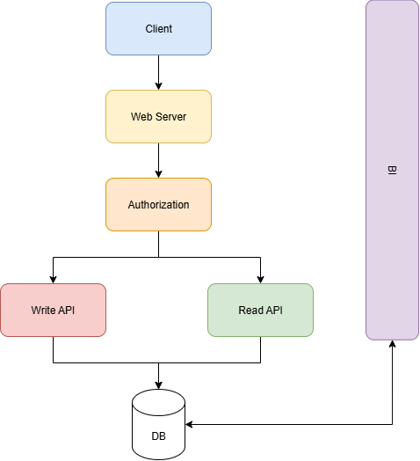
Figura- Architettura software del modulo sanitario/segnalazioni
Il vero salto di qualità tecnico di questa architettura, come accennato, risiede nella possibilità di eseguire una correlazione multidimensionale. Il sistema è in grado di eseguire un join logico tra i record del database clinico (PostgreSQL) e i dati storicizzati ambientali (Kafka/DWH). Quando un medico visualizza una Dashboard, la Business Logic non sta solo leggendo una tabella, ma sta orchestrando:
- Il recupero delle coordinate spaziali del caso clinico.
- L'interrogazione del DWH per i valori di inquinamento in quelle coordinate e in quel timestamp.
- L'applicazione di un algoritmo di analytics per determinare se esiste una deviazione statistica rilevante.
Questa architettura permette di passare da una sorveglianza reattiva (registrazione del caso) a una sorveglianza predittiva/ambientale (analisi dei fattori scatenanti).
Di seguito, viene riportato uno schema che racchiude il percorso logico della Analytics Dashbaord in cui emerge come la Business Logic lato client decide come aggregare i dati per la BI locale, mentre la Presentation Logic si occupa esclusivamente del rendering dei componenti VueJS. Si nota come in particolare gli strumenti utilizzati siano caratterizzati da:
- Le "Views" che sono "dumb components" che si occupano solo del rendering.
- Il componente "Store" (rappresentato dall'ingranaggio) funge da orchestratore. Esso non comunica solo con il DB, ma gestisce le che rappresentano i modelli di dominio lato client ed afferiscono a preciso schema del DWH.
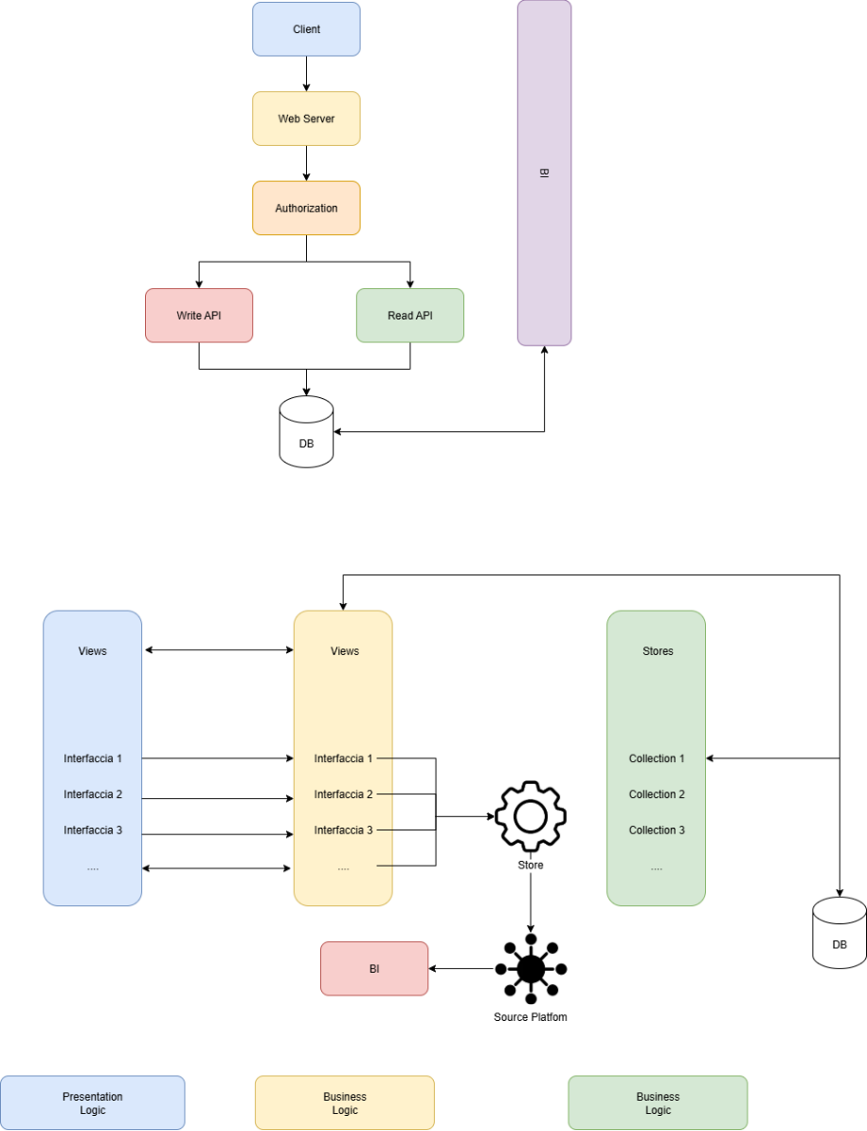
Figura- Architettura delle interfacce di BI

Architettura di BI Utilizzata
La scelta architettonica è quella di uno stack Cloud-Native e Open Source ad altissime prestazioni. L'accoppiata Apache Kafka e Apache Superset per l'implementazione di HealthTrace è stata selezionata dopo l’analisi fatta sulle suite di mercato. Per massimizzare i benefici si è pensato ad una architettura ibrida progettata per la massima scalabilità e interoperabilità:
- Apache Kafka. Kafka è stato scelto come il sistema di acquisizione della piattaforma. Gestisce le pipeline dati multiregionali operando come un bus di messaggi ad alta disponibilità. La sua capacità di gestire flussi di dati in tempo reale (dai sensori ambientali ai flussi sanitari regionali) permette di alimentare i modelli predittivi senza colli di bottiglia, garantendo che ogni alert sia basato sulle informazioni più recenti disponibili.
- Data Warehouse Centralizzato (DWH). Costituisce la memoria storica e analitica del progetto. Il DWH non dipende direttamente dai database operativi esterni, ma viene alimentato da un layer di ETL/Ingestion che normalizza e pulisce i dati. Questa separazione garantisce l'integrità delle analisi e permette di conservare record complessi ottimizzati per query rapide.
- Apache Superset. Scelto come motore di BI per la sua architettura moderna e la capacità superiore di rendering cartografico. Superset permette di gestire i layer patologia-specifici con estrema velocità, interrogando direttamente il Data Warehouse senza necessità di caricamenti intermedi pesanti.
La sinergia tra Kafka e Superset risolve le sfide critiche identificate nelle fasi di analisi:
- Mentre i tool di ETL tradizionali (come Talend o Pentaho) lavorano spesso a "batch" (ad esempio una volta al giorno), Kafka permette un'integrazione continua. Se un sensore ambientale rileva uno spike di inquinamento, il dato arriva ai modelli e alla dashboard in pochi secondi.
- A differenza di altri tool di BI che richiedono licenze costose per gestire mappe complesse, Superset nasce con il supporto nativo per le librerie di visualizzazione geografica più avanzate (come Deck.gl). Questo consente di visualizzare gli hotspot ed i cluster comunali con un dettaglio grafico e fluidità di interazione.
- Essendo tecnologie Open Source di classe Enterprise, permettono di estendere il monitoraggio a nuove regioni o patologie senza incrementi esponenziali dei costi di licenza, garantendo la sostenibilità del progetto nel lungo periodo.

Diagramma Architetturale
Il diagramma mostra come il Layer di Ingestion alimenti entrambi i percorsi, garantendo che le analisi pesanti su Superset non rallentino la generazione degli alert critici.
Si fa presente che il flusso rapido invia i dati al DWH solo dopo aver generato l'alert. Questo garantisce la tracciabilità senza sacrificare la velocità di risposta.
Grazie a questa struttura, è possibile aggiornare il motore ETL (realizzato con appositi job) o lo strumento di BI (Superset) senza interrompere la pipeline di ingestion/emergenza gestita da Kafka.

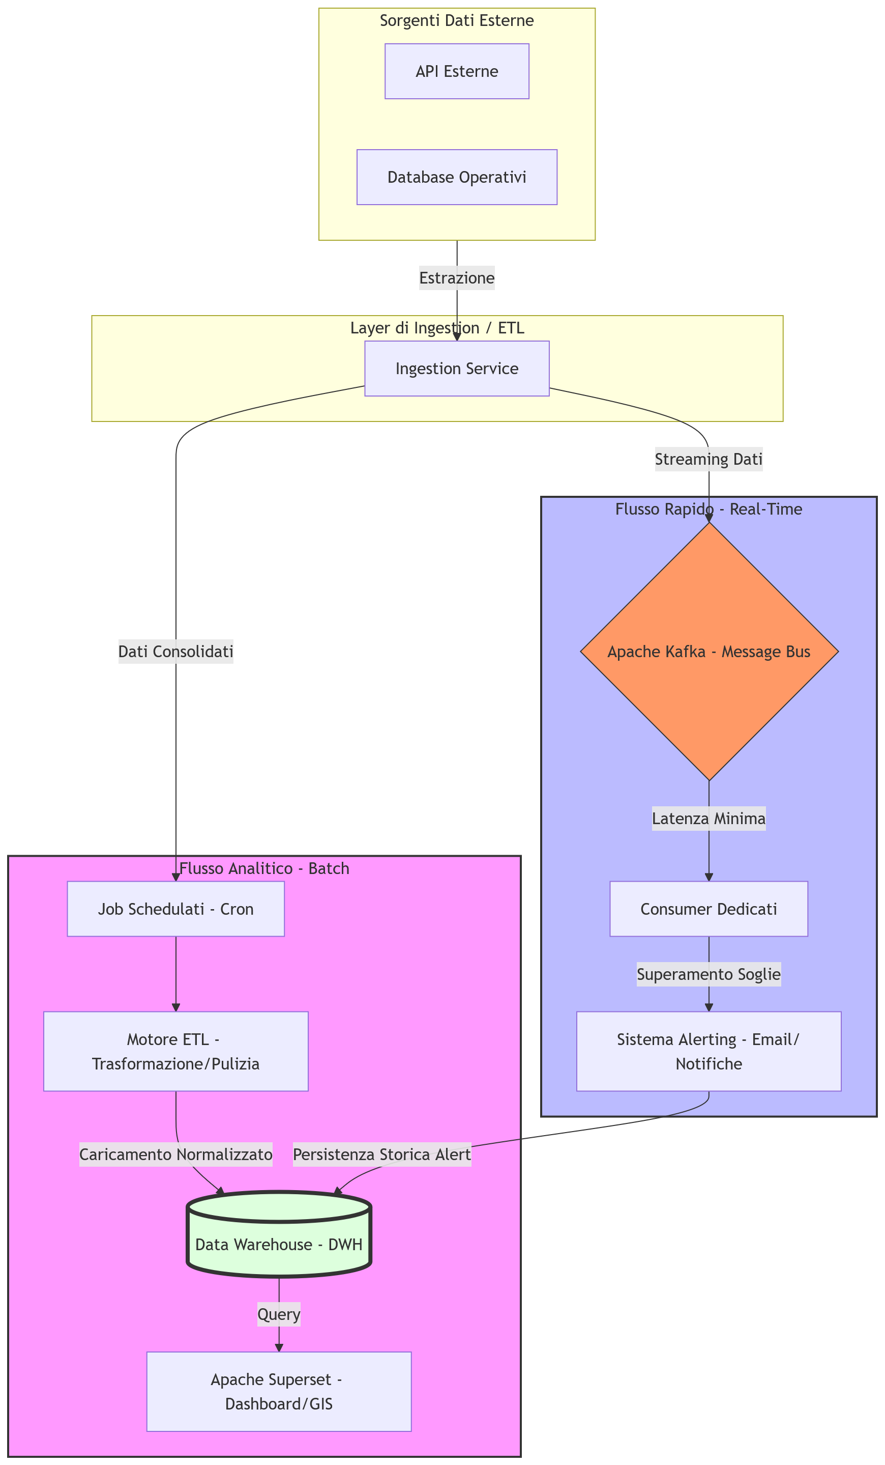

ETL e Pipeline dei Dati
L'architettura di HealthTrace è stata progettata per garantire la massima indipendenza operativa e una separazione netta tra le diverse finalità del dato: l'analisi strategica a lungo termine e la reattività immediata in caso di emergenza sanitaria. Per evitare dipendenze dirette dai database operativi esterni, il sistema adotta un approccio basato su un layer di Ingestion ed ETL (Extract, Transform, Load). Questo strato funge da mediatore tecnologico, estraendo le informazioni tramite API o connessioni dirette e normalizzandole all'interno di un perimetro controllato, garantendo che le performance del sistema di ingestion non siano influenzate dalle attività di analisi di HealthTrace.
L'intera infrastruttura si articola su due flussi paralleli e complementari, ottimizzati per requisiti temporali differenti.

Flusso Analitico
Il primo pilastro architettonico è dedicato alla conoscenza profonda e alla reportistica direzionale eseguita sul datoconsolidato. I dati provenienti dalle sorgenti ambientali e memorizzati nel database di ingestion vengono poi prelevati a intervalli regolari tramite job schedulati (con processi cron) e vengono poi processati attraverso un motore di ETL. In questa fase, le informazioni subiscono una trasformazione strutturale: vengono pulite da eventuali incoerenze e allineate ai modelli di dati del nostro Data Warehouse (DWH).
Una volta consolidati questi dati nel DWH, il dato diventa la sorgente ufficiale per Apache Superset. Questo motore di Business Intelligence interroga il magazzino dati per generare dashboard complesse, mappe geospaziali e analisi di trend che permettono ai decisori di osservare l'evoluzione epidemiologica su base regionale. Questo flusso è ottimizzato per l'accuratezza e la completezza, fornendo una base solida per la pianificazione sanitaria a medio e lungo termine.

Flusso Rapido
Parallelamente al consolidamento analitico, il sistema implementa una pipeline ad alta velocità basata su Apache Kafka per la gestione delle emergenze. Questo flusso è progettato per operare con latenze minime, bypassando temporaneamente il Data Warehouse per garantire che il tempo intercorrente tra la rilevazione di un’anomalia e la generazione di un alert sia ridotto al minimo.
I messaggi che transitano su Kafka vengono intercettati da consumer dedicati che eseguono controlli preliminari immediati, come il superamento di soglie critiche o l'individuazione di variazioni statisticamente rilevanti rispetto alla baseline locale. Qualora venga identificato un rischio potenziale, il sistema genera un alert quasi in tempo reale (e-mail o notifiche). Solo in un secondo momento, l'evento di alert e i dati correlati vengono persistiti nel DWH; ciò assicura che, sebbene la decisione immediata sia stata presa in modo autonomo e rapido, rimanga comunque una traccia storica completa per le analisi retrospettive e il miglioramento dei modelli predittivi.

